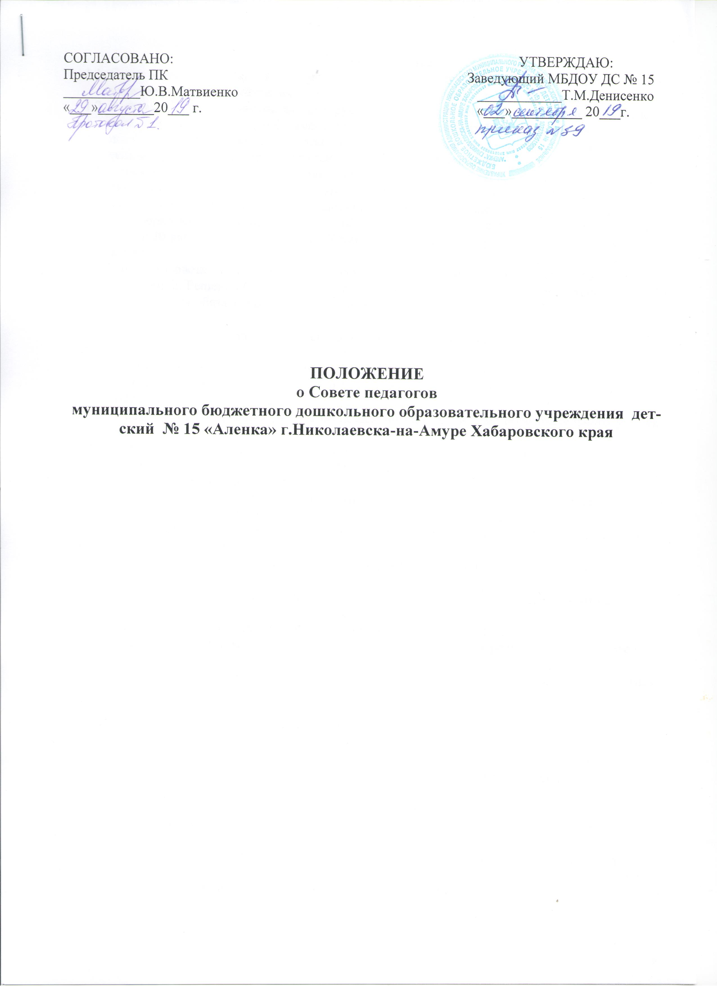
- Общее положения.
  - Совет педагогов является постоянно действующим органом управления образовательного учреждения для рассмотрения основных вопросов образовательного процесса.
  - В состав Совета педагогов входят: руководитель образовательного учреждения (председатель Совета педагогов), его заместители, педагогические работники, в том числе педагог-психолог, учителя-логопеды, старший воспитатель, а так же медицинская сестра, председатель профсоюзного комитета, председатель Управляющего Совета.
  - Совет педагогов действует на основании Закона РФ «Об образовании в Российской Федерации», Федеральных государственных образовательных стандартов дошкольного образования, Порядка организации и осуществления образовательной деятельности по основным общеобразовательным программам – образовательным программам дошкольного образования от 30 августа 2013 г. № 1014, Устава образовательного учреждения, настоящего Положения.
  - Решения Совета педагогов являются рекомендательными для коллектива образовательного учреждения. Решения Совета педагогов, утвержденные приказом образовательного учреждения, являются обязательными для исполнения.

- Задачи и содержание работы Совета педагогов.
  - Главными задачами Совета педагогов являются:
- реализация государственной политики по вопросам образования;
- ориентация деятельности педагогического коллектива учреждения на совершенствование образовательного процесса;
- разработка содержания работы по общей методической теме образовательного учреждения;
- внедрение в практическую деятельность педагогических работников достижений педагогической науки и передового педагогического опыта;
2.2 Совет педагогов осуществляет следующие функции:
- определяет направление образовательной деятельности образовательного учреждения, отбирает образовательные программы для использования в Учреждении;
- обсуждает вопросы содержания, форм и методов образовательного процесса, планирования образовательной деятельности;
- рассматривает вопросы повышения квалификации и переподготовки педагогических кадров;
- организует выявление, обобщение, внедрение и распространение передового педагогического опыта;
- рассматривает вопросы организации дополнительных услуг (в том числе платных);
- заслушивает отчеты заведующего о создании условий для реализации образовательных программ;
- утверждает характеристики работников образовательного учреждения, представляемых к отраслевым и ведомственным наградам.

- Права и ответственность Совета педагогов.
  - Совет педагогов имеет право:
- создавать временные творческие объединения с приглашением специалистов различного профиля, консультантов для выработки рекомендаций с последующим рассмотрением их на Совете педагогов;
- принимать окончательное решение по спорным вопросам, входящим в его компетенцию;
- принимать, утверждать положения (локальные акты) с компетенцией, относящейся к объединениям по профессии;
- в необходимых случаях на заседания Совета педагогов могут приглашаться представители общественных организаций, учреждений, взаимодействующих с образовательным учреждением по вопросам образования, родители воспитанников, представители Учредителя. Необходимость их приглашения определяется председателем Совета педагогов, Учредителем. Лица, приглашенные на заседание Совета педагогов, пользуются правом совещательного голоса.
3.2 Совет педагогов ответственен за:
- выполнение плана работы;
- соответствие принятых решений законодательству РФ об образовании, о защите прав детства;
- принятие конкретных решений по каждому рассматриваемому вопросу, с указанием ответственных лиц и сроков исполнения.

- Организация деятельности Совета педагогов.
  - Совет педагогов избирает из своего состава секретаря, который работает на общественных началах.
  - Совет педагогов работает по плану, являющемуся составной частью плана работы образовательного учреждения.
  - Заседания Совета педагогов созываются, как правило, один раз в квартал, в соответствии с планом работы образовательного учреждения.
  - Решения Совета педагогов принимаются большинством голосов при наличии на заседании не менее двух третей его членов. При равном количестве голосов решающим является голос председателя Совета педагогов.
  - Организация выполнения решений Совета педагогов осуществляет руководитель образовательного учреждения и ответственные лица, указанные в решении. Результаты этой работы сообщаются членам Совета педагогов на последующих его заседаниях.
  - Руководитель образовательного учреждения в случае несогласия с решением Совета педагогов приостанавливает выполнение решения, извещает об этом Учредителя Учреждения, который в трехдневный срок при участии заинтересованных сторон обязан рассмотреть данное заявление, ознакомиться с мотивированным мнением большинства членов Совета педагогов и вынести окончательное решение по спорному вопросу.

- Документация Совета педагогов
  - Заседания Совета педагогов оформляются протокольно. В книге протоколов фиксируется ход обсуждения вопросов, выносимых на Совет педагогов, предложения и замечания членов Совета педагогов. Протоколы подписываются председателем и секретарем Совета.
  - Нумерация протоколов ведется от начала учебного года.
  - Книга протоколов Совета педагогов образовательного учреждения входит в его номенклатуру дел, хранится в учреждении постоянно и передается по акту.
  - Книга протоколов Совета педагогов пронумеровывается постранично, прошнуровывается, скрепляется подписью руководителя и печатью образовательного учреждения.

СОГЛАСОВАНО: УТВЕРЖДАЮ:
Председатель ПК Заведующий МБДОУ ДС № 15
___________Ю.В.Матвиенко _________Т.М.Денисенко
«___»________20_____г. «___» _________20 ____г.

ПОЛОЖЕНИЕ
об Общем собрании
муниципального бюджетного дошкольного образовательного учреждения детский сад
№ 15 «Аленка» г.Николаевска-на-Амуре Хабаровского края

1. Общие положения

1.1. Настоящее положение регламентирует деятельность общего собрания Учреждения - органа самоуправления в ДОУ.
1.2.Положение об Общем собрании принимается советом собрания.
Председатель Общего собрания трудового коллектива избирается еже годно на календарный год. В случае выбытия председателя до окончания календарного года его функции исполняет заведующий Учреждения
1.3.Общее собрание работает в тесном контакте с Советом Учреждения, администрацией и общественными организациями ДОУ в соответствии с действующим законодательством и подзаконными актами
1.4.Решения Общего собрания принимается открытым голосованием простым большинством голосов. Решения Общего собрания протоколируются и являются обязательными для исполнения всеми членами трудового коллектива.

2. Основные задачи

2.1. Осуществлять постоянный контроль за качеством работы коллектива по осуществлению педагогического процесса
2.2. Укрепить и расширить развивающую среду ДОУ для полноценного проведения педагогического процесса.
2.3. Объединить усилия родителей и персонала детского сада для более качественного осуществления поставленных задач.

3. Полномочия Общего собрания

3.1. Рассматривать и принимать изменения и дополнения в Устав ДОУ, а также его новую редакцию;
3.2. Выдвигать кандидатов в состав Управляющего совета ДОУ от трудового коллектива;
3.3. Принятие решения о необходимости заключения коллективного договора и его утверждении;
3.4.Образование профсоюзного органа – профсоюзного комитета или органа общественной самодеятельности – Совета трудового коллектива – для ведения коллективных переговоров с администрацией ДОУ по вопросам заключения, изменения, дополнения коллективного договора и контроля за его выполнением;
3.5. Заслушивание ежегодного отчёта Профкома или Совета трудового коллектива и администрации ДОУ в выполнении коллективного трудового договора;
3.6. Определение численности и срока полномочий комиссии по трудовым спорам ДОУ, избрание её членов;
3.7. Выдвижение коллективных требований работников ДОУ и избрание полномочных представителей для участия в разрешении коллективного трудового спора;
3.8. Принятие решения об объявлении забастовки и выборы органа, возглавляющего забастовку.

